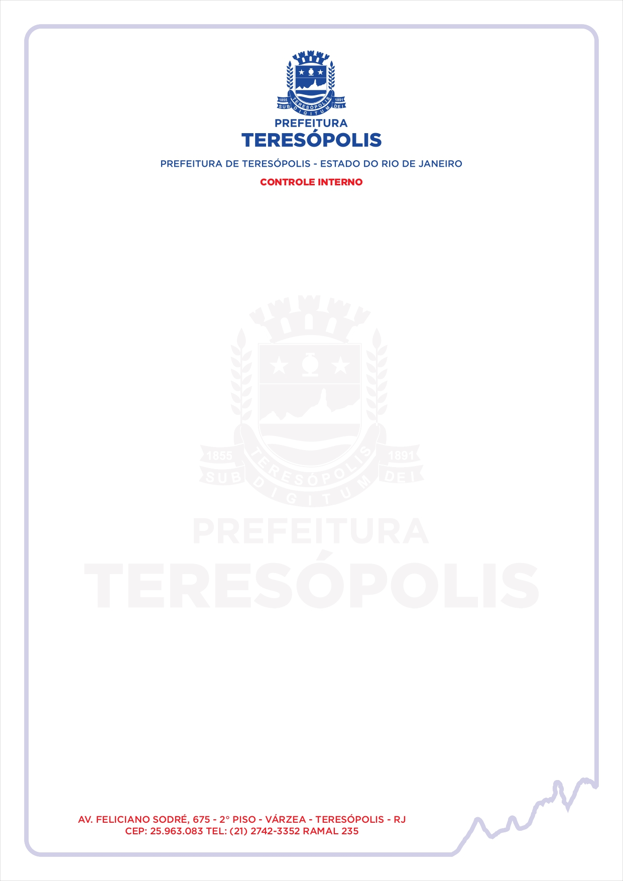
PRESTAÇÃO DE CONTAS - EXERCÍCIO 2022
MANIFESTAÇÕES OUVIDORIA
Total de manifestações recebidas no mês de: junho
Através dos seguintes canais:

E-mail .ouvidoria@teresopolis.rj.gov.br | 14
e-Ouve | 254
Presencial | 77
Telefone (21) 2742-5074 (21) 2742-8761 e 162 | 212
WhatsApp (21) 981264038 | 174
Outros | 3

Sendo os registros assim distribuídos:

Informação | 10
Denúncia | 280
Elogio | 12
Reclamação | 143
Solicitação | 287
Sugestão | 1
Simplifique | 1

Do total de manifestações registradas no mês: 734

Solucionadas no mês | 282
Prazo de resposta | 30 dias. Podendo ser prorrogado por + 30.

Tempo médio de resposta em dias: 2

Os assuntos mais recorrentes foram:
Infraestrutura Urbana | 163
Saúde | 66
Licitações | 0
Normas e Fiscalização | 194
Outros em Transporte | 3
Outros em Segurança e Ordem Pública | 61
Água | 0
Outros em Meio Ambiente | 121
Outros em Urbanismo | 60
Outros | 66

Os órgãos e entidades mais demandados foram os abaixo listados:

SMO | 7
SMSP | 64
SMF | 3
SMPPE | 60
SMS | 66
SMMA | 121
SME | 15
OUTROS | 398

